**贝叶斯网络实现-遮挡的判断**

1. 网络结构图

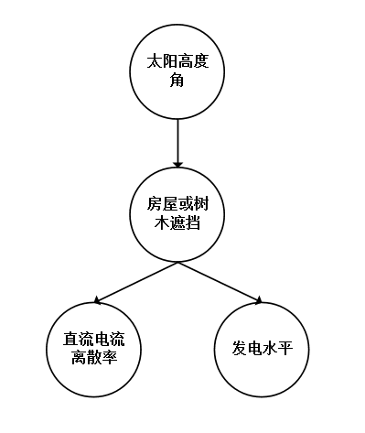

1. 参数的离散化
2. 离散率

采用等频离散，将离散率分为三类，分别用R1,R2,R3表示

1. 
2. 
3. 

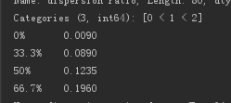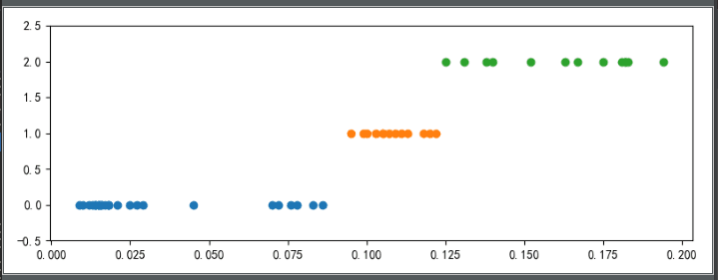

1. **发电水平**

对原始等频离散进行改良，将四段等频离散合并为三类,分别用L1,L2,L3表示

（1）

（2）

（3）

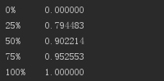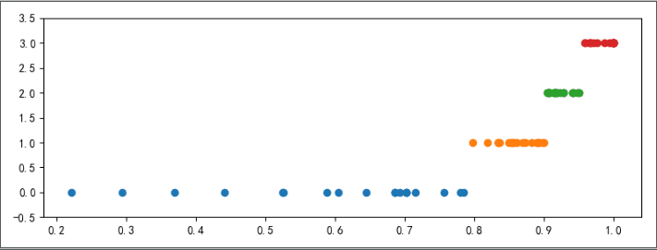

**3.太阳高度角**

根据专家经验划分为三类,分别用E1,E2,E3表示

（1）

（2）

（3）

1. **条件概率表**

|  |  |  |  |
| --- | --- | --- | --- |
|  | E1  (0,25] | E2  (25,50] | E3  (>50) |
| probability | 0.4 | 0.4 | 0.2 |

|  |  |  |
| --- | --- | --- |
|  | Shade=0 | Shade=1 |
| E1 | 0.25 | 0.75 |
| E2 | 0.12 | 0.88 |
| E3 | 0.06 | 0.94 |

|  |  |  |  |
| --- | --- | --- | --- |
|  | R1  (0,0.089] | R2  (0.089,0.123] | R3 (0.123,0.196] |
| Shade = 0 | 0.8 | 0.15 | 0.05 |
| Shade = 1 | 0.1 | 0.4 | 0.5 |

|  |  |  |  |
| --- | --- | --- | --- |
|  | L1  (0,0.79] | L2  (0.79,0.95] | L3  (0.95,1] |
| Shade = 0 | 0.2 | 0.5 | 0.3 |
| Shade = 1 | 0.5 | 0.45 | 0.05 |

1. 整体结构图

